11 класс
Внеурочное занятие
26 .04.2-22
Тема: Прохождение службы военнослужащими - женщинами
Цели: Познакомить учащихся с основными особенностями прохождения военной службы по контракту.
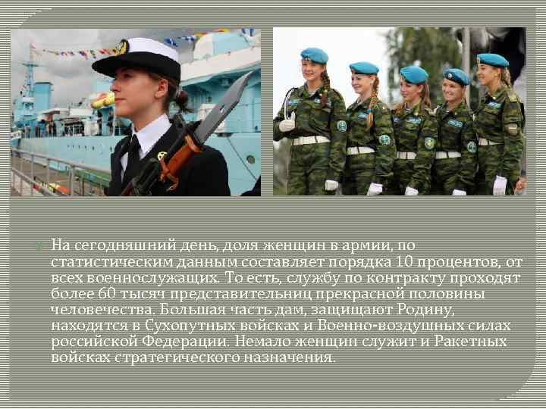
На сегодняшний день, доля женщин в армии, по статистическим данным составляет порядка 10 процентов, от всех военнослужащих. То есть, службу по контракту проходят более 60 тысяч представительниц прекрасной половины человечества. Большая часть дам, защищают Родину, находятся в Сухопутных войсках и Военно-воздушных силах российской Федерации. Немало женщин служит и Ракетных войсках стратегического назначения.

Порядок приема на службу женщин, никоем образом не отличается от этой же процедуры для мужчин. Однако, помимо общепринятых преимуществ военнослужащих, женщины, поступающие на службу, получают пакет социальных гарантий и компенсацией, прописанных в нормативно-правовых актах социального характера.

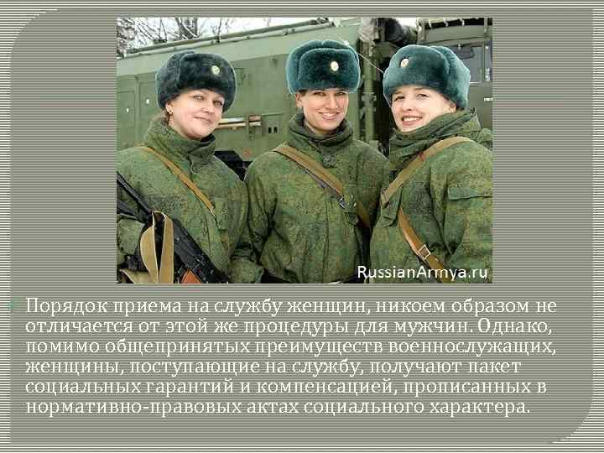
Документы для поступления женщин на военную службу Чтобы, женщина стала кандидатом для службы в армии, ей необходимо написать заявление соответствующего образца и собрать пакет документов. В основном, сюда входят бумаги, удостоверяющие личность и социальный статус: паспорт гражданина Российской Федерации анкета, заполненная по образцу краткая автобиография заверенные ксерокопии трудовой книжки документ о получение высшего или среднеспециального образования заверенные копии документов, подтверждающих семейное положение и свидетельства о рождении детей, при наличии таковых.
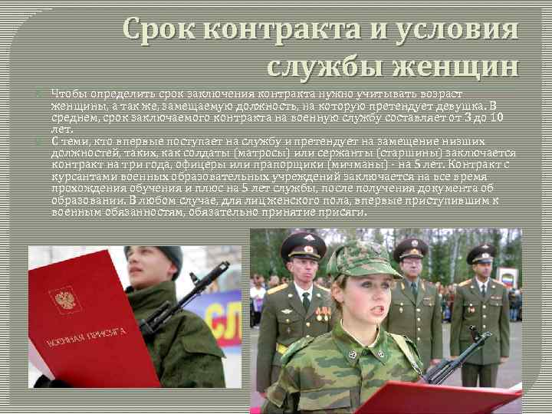
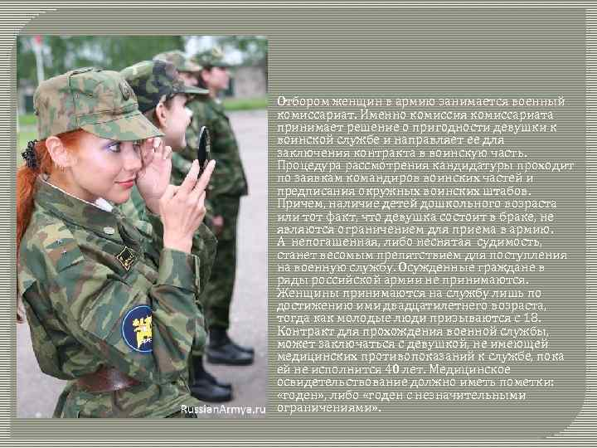
Отбором женщин в армию занимается военный комиссариат. Именно комиссия комиссариата принимает решение о пригодности девушки к воинской службе и направляет ее для заключения контракта в воинскую часть. Процедура рассмотрения кандидатуры проходит по заявкам командиров воинских частей и предписания окружных воинских штабов. Причем, наличие детей дошкольного возраста или тот факт, что девушка состоит в браке, не являются ограничением для приема в армию. А непогашенная, либо неснятая судимость, станет весомым препятствием для поступления на военную службу. Осужденные граждане в ряды российской армии не принимаются. Женщины принимаются на службу лишь по достижению ими двадцатилетнего возраста, тогда как молодые люди призываются с 18. Контракт для прохождения военной службы, может заключаться с девушкой, не имеющей медицинских противопоказаний к службе, пока ей не исполнится 40 лет. Медицинское освидетельствование должно иметь пометки: «годен» , либо «годен с незначительными ограничениями» .
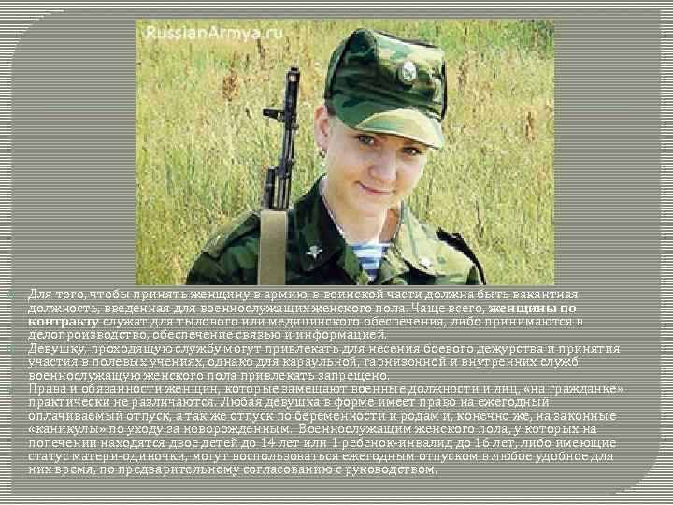
Срок контракта и условия службы женщин Чтобы определить срок заключения контракта нужно учитывать возраст женщины, а так же, замещаемую должность, на которую претендует девушка. В среднем, срок заключаемого контракта на военную службу составляет от 3 до 10 лет. С теми, кто впервые поступает на службу и претендует на замещение низших должностей, таких, как солдаты (матросы) или сержанты (старшины) заключается контракт на три года, офицеры или прапорщики (мичманы) - на 5 лет. Контракт с курсантами военных образовательных учреждений заключается на все время прохождения обучения и плюс на 5 лет службы, после получения документа об образовании. В любом случае, для лиц женского пола, впервые приступившим к военным обязанностям, обязательно принятие присяги.
Для того, чтобы принять женщину в армию, в воинской части должна быть вакантная должность, введенная для военнослужащих женского пола. Чаще всего, женщины по контракту служат для тылового или медицинского обеспечения, либо принимаются в делопроизводство, обеспечение связью и информацией. Девушку, проходящую службу могут привлекать для несения боевого дежурства и принятия участия в полевых учениях, однако для караульной, гарнизонной и внутренних служб, военнослужащую женского пола привлекать запрещено. Права и обязанности женщин, которые замещают военные должности и лиц, «на гражданке» практически не различаются. Любая девушка в форме имеет право на ежегодный оплачиваемый отпуск, а так же отпуск по беременности и родам и, конечно же, на законные «каникулы» по уходу за новорожденным. Военнослужащим женского пола, у которых на попечении находятся двое детей до 14 лет или 1 ребенок-инвалид до 16 лет, либо имеющие статус матери-одиночки, могут воспользоваться ежегодным отпуском в любое удобное для них время, по предварительному согласованию с руководством.

